

МИНИСТЕРСТВО ОБРАЗОВАНИЯ И НАУКИ РЕСПУБЛИКИ ДАГЕСТАН

МКОУ «Н-Каранайская оош»

Россия, Республика Дагестан, 368208, Буйнакский район село Н-Каранай,

ул. Имама Газимагомеда 30, azizat.abdulaeva@mail.ru

Отчет
о проведении «Месячника безопасности» в МКОУ «Н-Каранайская оош»
с 04.09.2019 г. по 04.10.2019 г.
В соответствии с приказом управления образования администрации Буйнакского муниципального района «О проведении «Месячника безопасности» в МКОУ «Н-Каранайская оош» был проведен комплекс мероприятий по безопасности жизнедеятельности детей.
На период с 04.09.2019-04.10.2019 г. составлен комплекс мероприятий по безопасности жизнедеятельности с сотрудниками и детьми. Все мероприятия с детьми запланированы с учетом возраста детей.
Педагогами были проведены тематические занятия:
- «Светофор-красный, желтый, зеленый» (2 класс, Классный руков. Абдулаева А.М.)
- «Спичка-невеличка» (3 класс, Классный руков.: Султангусейнова Д.М.)
- «Я один дома» (4 класс, Классный руков.: Шахболатова З.А.)
- «Если ты дома один» (1 класс, Классный руков.: Гасанова П.М.)
- «Вот и стали мы на год взрослее» (6 класс, Классный руков.:Ханмагомедова У.У.)
- «Городской адрес» (7 класс, Классный руков.: Бартыханова З.Г.)
- «Соблюдай правила дорожного движения» (8класс, Клас. руков.:Магомедова М.А.)
- «Опасные участки на пешеходной части улицы» (9класс, Кл. рук.: Магомедова С.А.)
- «Правила поведения в школе» (5 класс, Классный руков.: Адуева Д.Г.)
На занятиях были использованы разные формы работы с детьми: беседы с использованием дидактического материала, подвижные игры, опытно-экспериментальная деятельность, викторины, просмотр презентаций, отгадывание загадок, решение проблемных ситуаций.
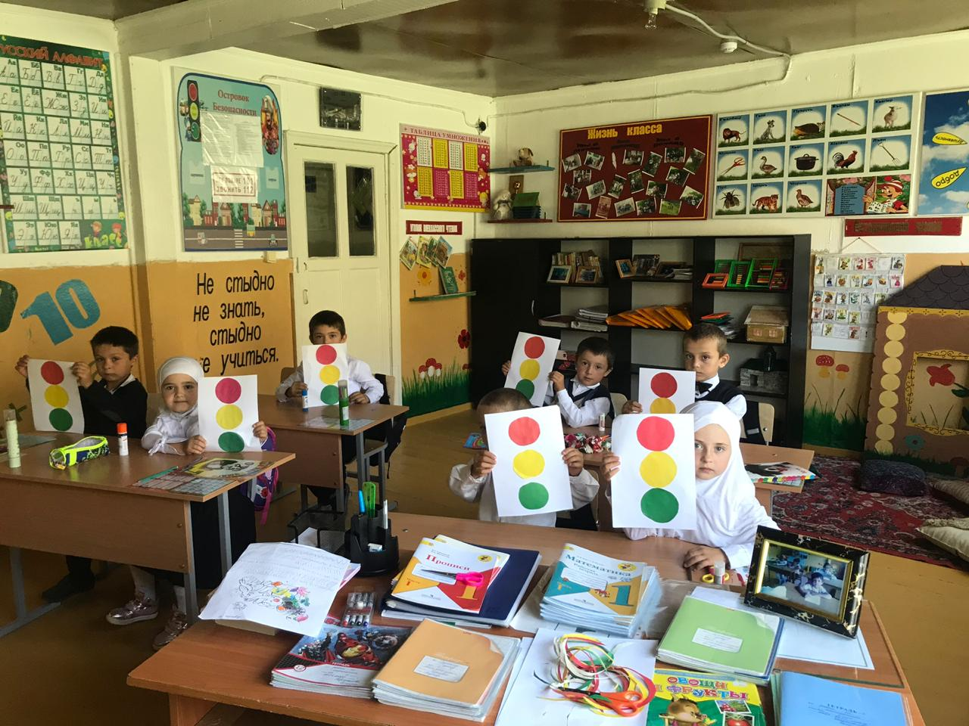
В начальных классах проводились беседы с показом презентаций, учебных мультфильмов ( из серии «Смешарики-Азбука безопасности», «Школа инструментов», «Уроки тетушки совы») на темы правил поведения дома, в школе, на улице, в общественных местах.
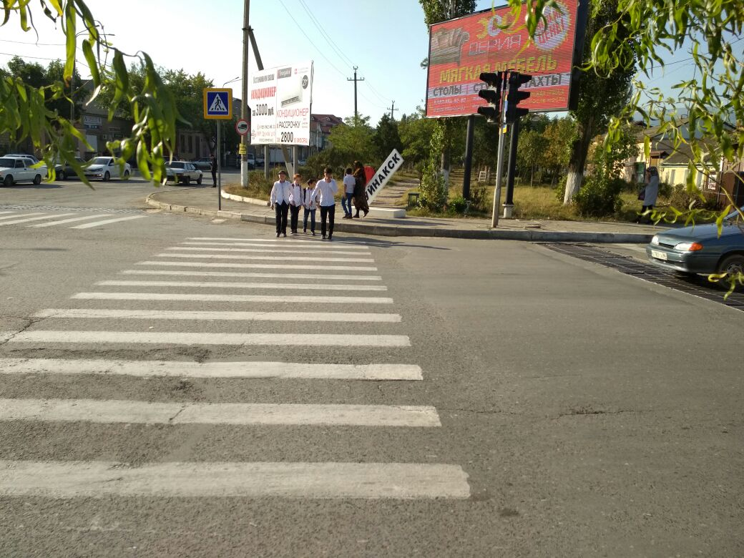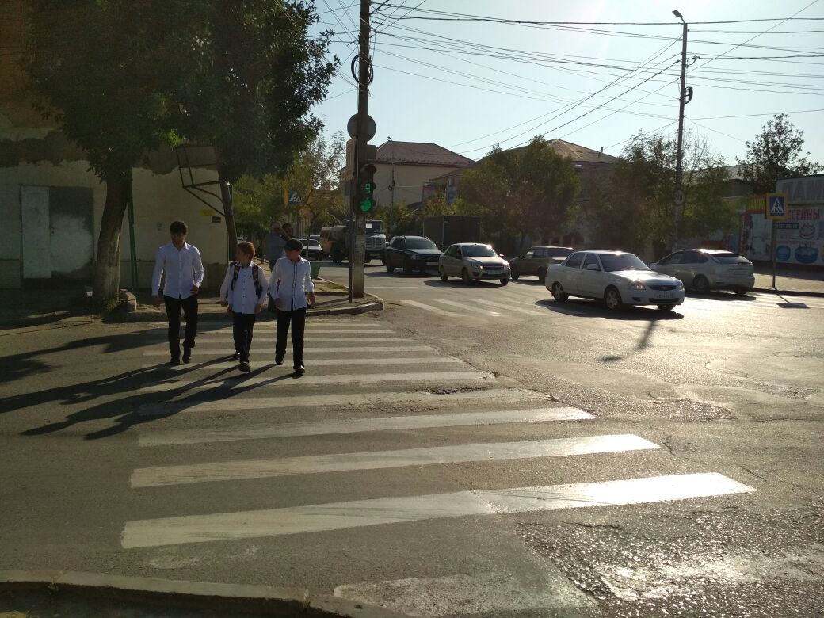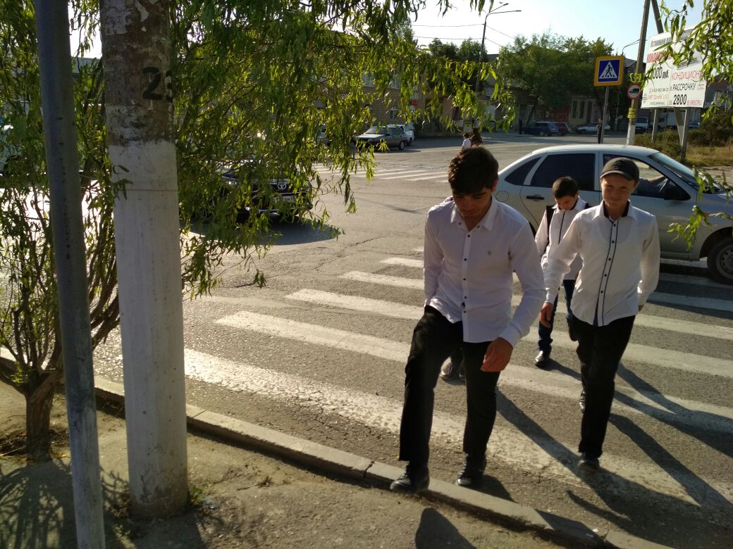
В старших классах функционируют макеты в виде объемной модели улицы для закрепления правил дорожного движения.
В школе оформлены «уголки безопасности», папки-передвижки, наглядная информация по безопасному поведению в быту, на улице, в транспорте, на водоемах и т.п.для детей и родителей ( «Опасные предметы», «О правилах пожарной безопасности», «Один дома», «Правила поведения на дороге», «Веди себя правильно», «Правила безопасного поведения ребенка», «Газета для любознательных водителей».
Для родителей размещены консультации, памятки: «Памятка по антитеррористической безопасности», «Правила самосохранения на воде», «Безопасность ваших детей в ваших руках», «Правила пешеходам» «Виды светоотражающих элементов», «Для чего нужны светоотражающие элементы?», «Пора засветиться».

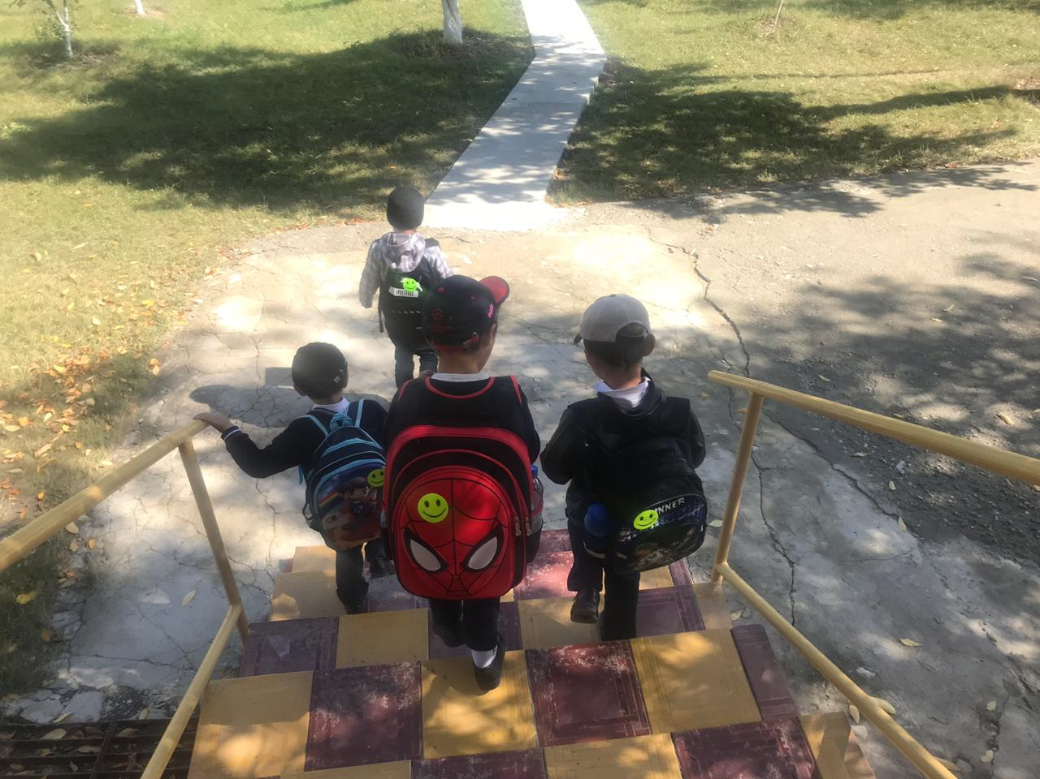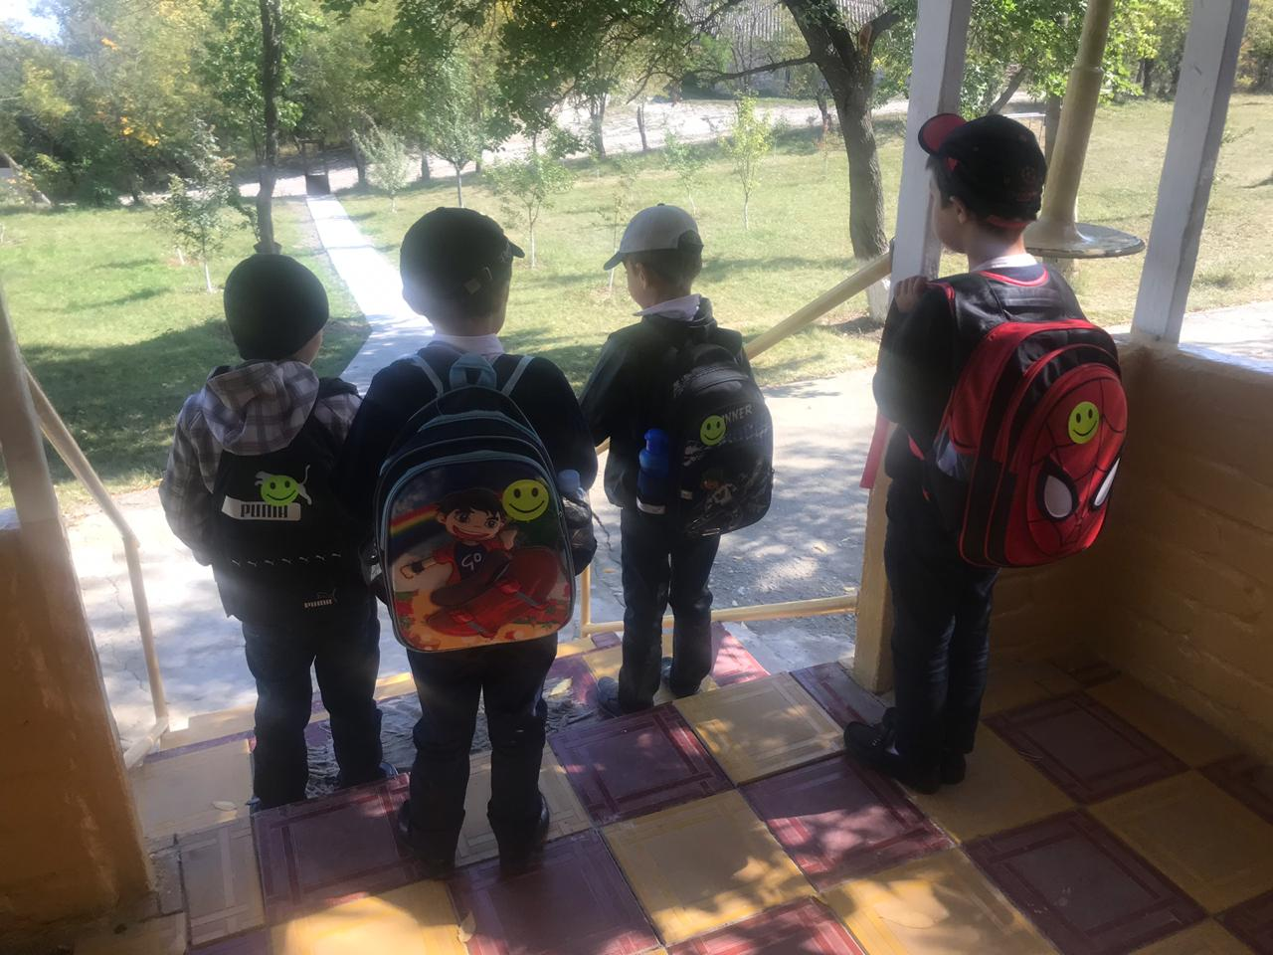

В школе был проведен конкурс «Верны ЮИДовской стране». Школьный этап-25.09.2019г. Участвовали 6 учащихся. Ответственные конкурса: зам по УВР: Абдулаева А.М. и вожатая школы: Магомедова С.А.

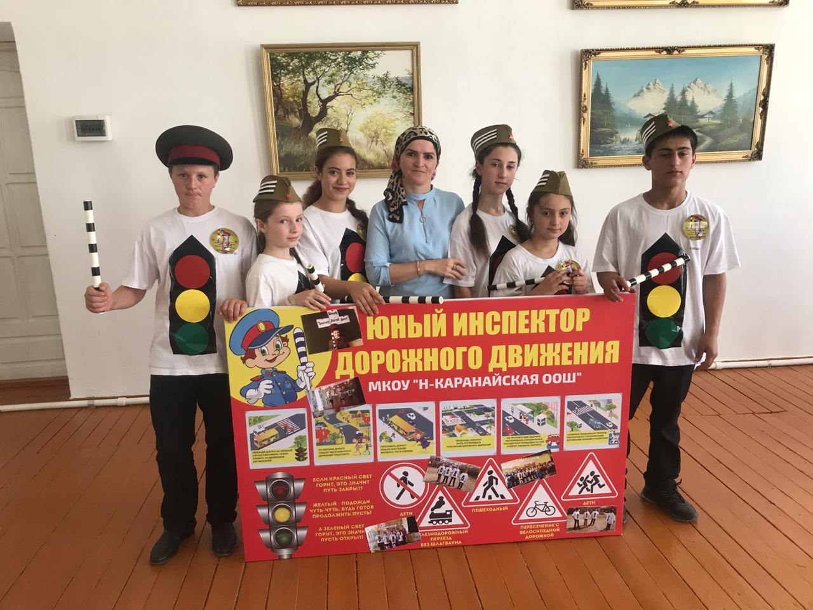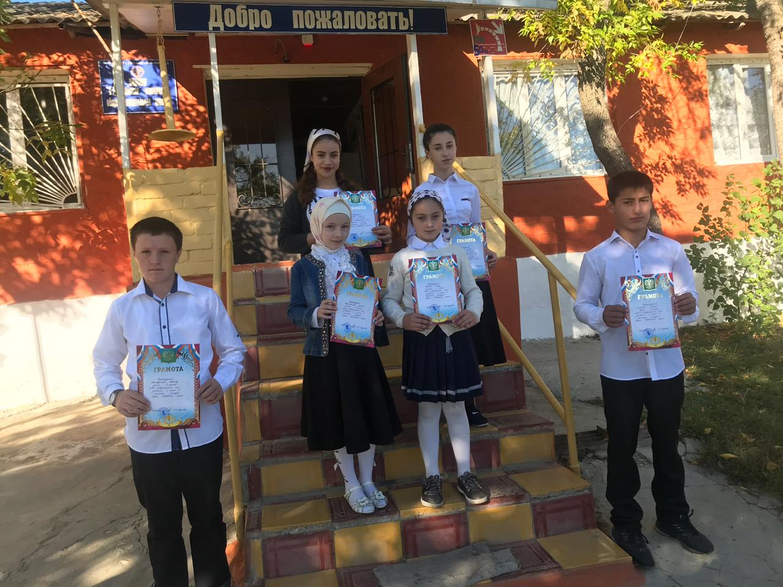
10 сентября 2019г.года в рамках организации внеурочных занятий по «Основам безопасности жизнедеятельности» учитель ОБЖ: Н.М.Садыкова провела ряд мероприятий по пропаганде культуры безопасности среди подрастающего поколения.
Помимо теоретического занятия по Основам безопасности жизнедеятельности были проведены практические занятия по поведению в чрезвычайных ситуациях, основам оказания первой помощи пострадавшим.
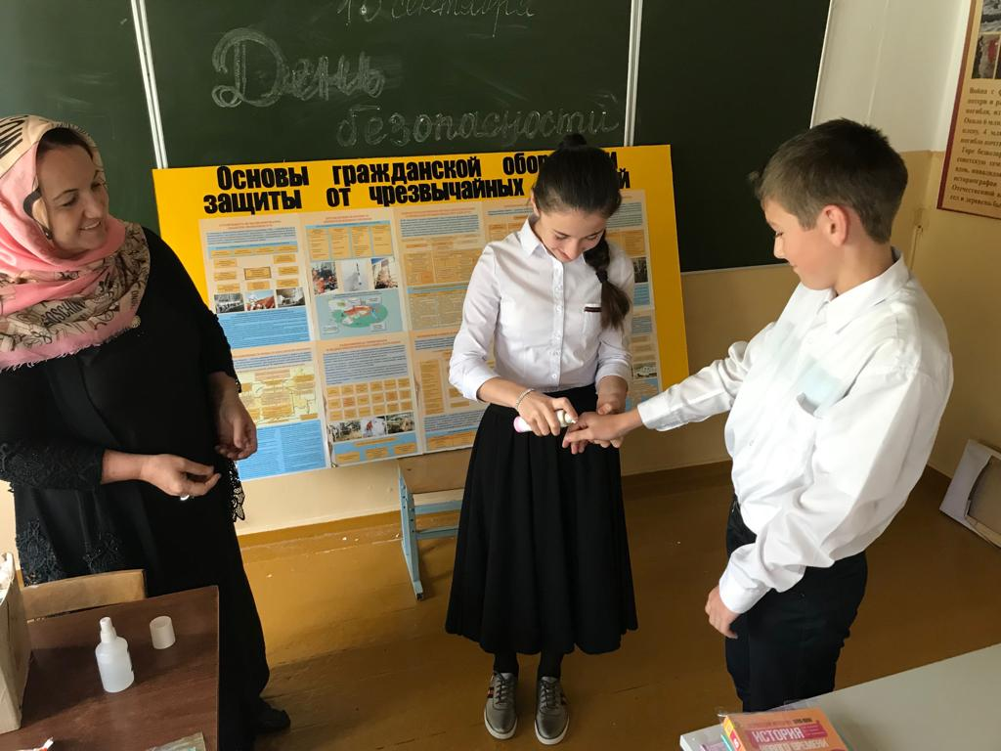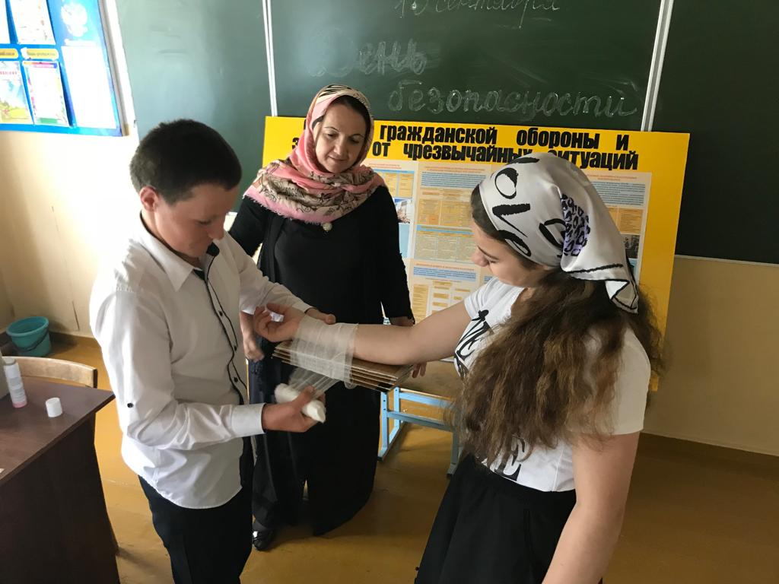

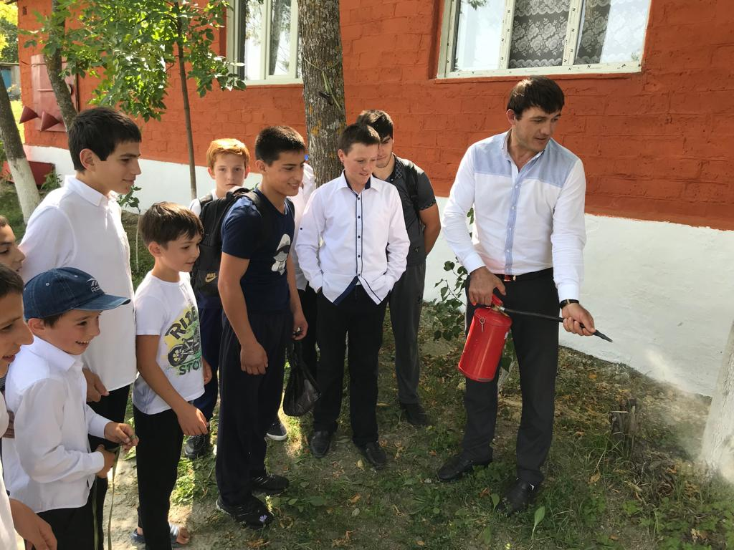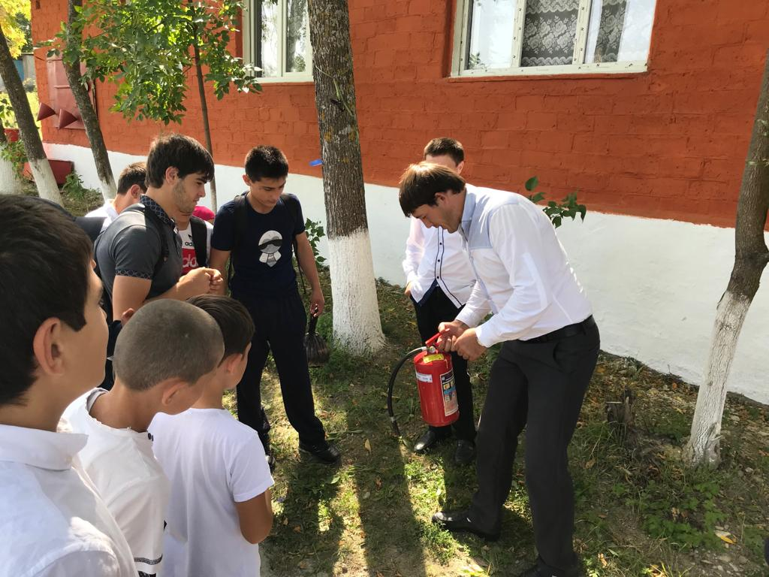

В ходе мероприятий была доведена информация о необходимости формирования у учащихся навыков распознания и оценки опасных факторов среды обитания человека, нахождения способов защиты от них, безопасного поведения в чрезвычайных ситуациях, выработке умений защищать свою жизнь и здоровье, оказывать первую помощь пострадавшим.
К участию привлекалось максимальное количество детей и их родителей, преподавательский состав образовательного учреждения
Были проведены выставка рисунков пожарной техники, экскурсия в пожарную часть Управления МЧС России в Буйнакске.

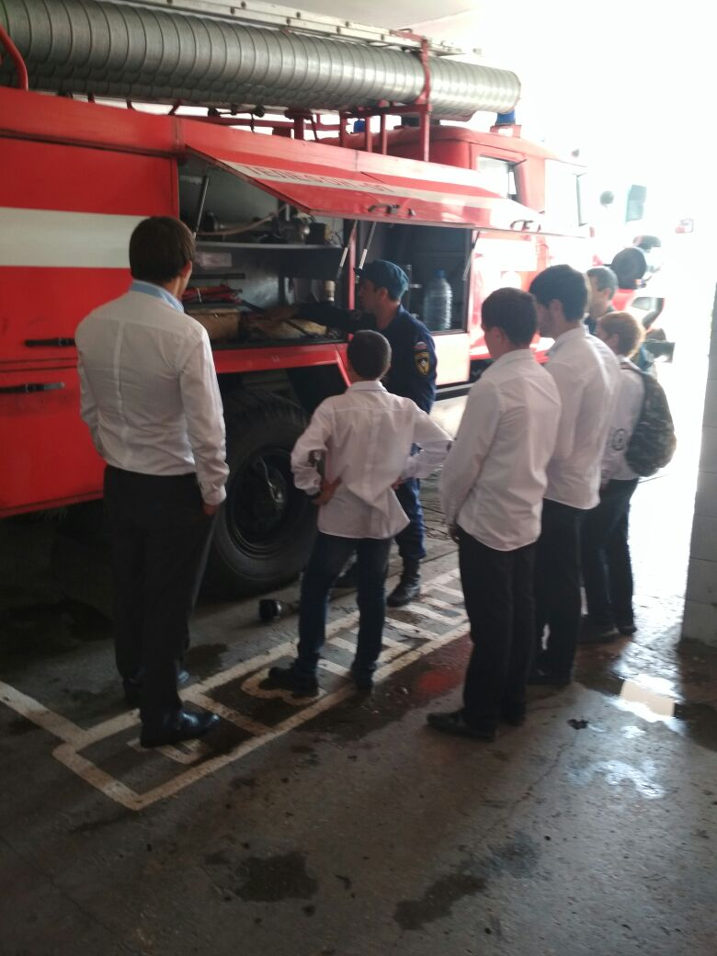
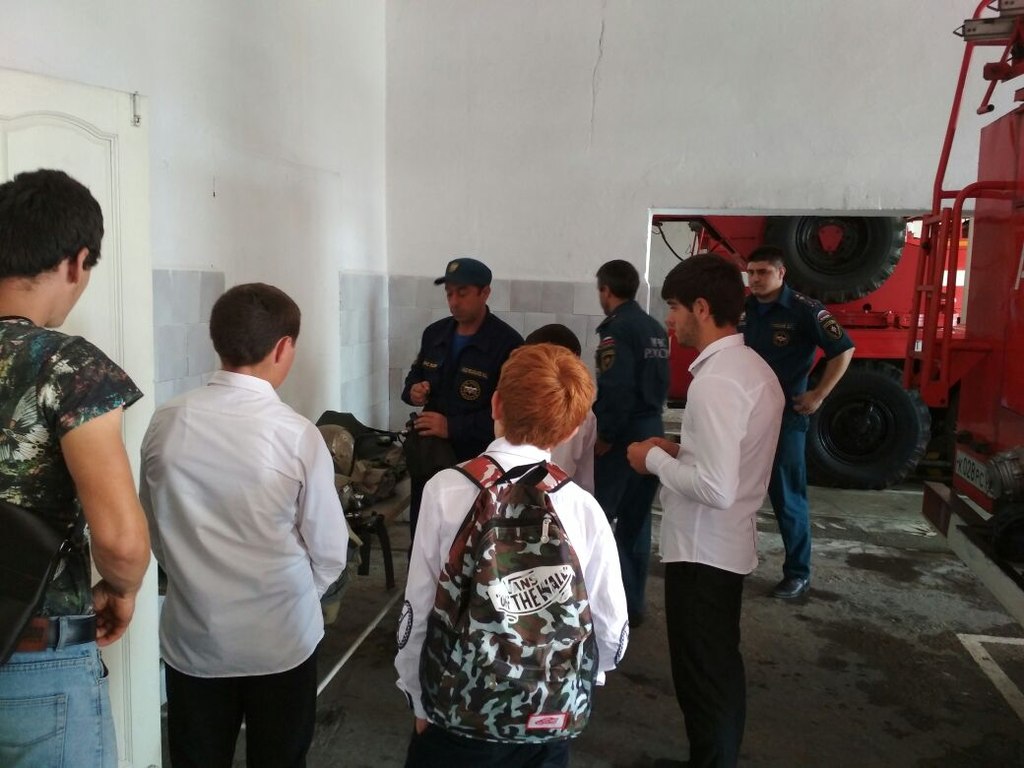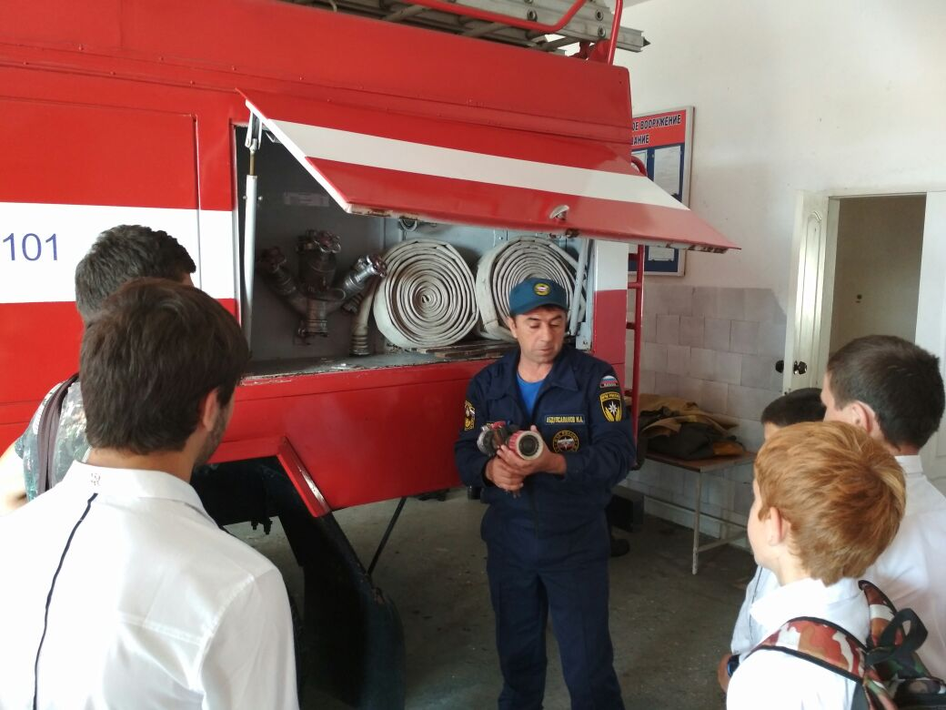
Все участники внеурочного занятия по «Основам безопасности жизнедеятельности» получили памятки по правилам поведения в различных чрезвычайных ситуациях.
Руководитель безопасности: Магомедов М.М. провел инструктажи:
08.09.2019 г. «Инструкция для руководителей и персонала при угрозе или совершении террористического акта»
17.09.2019г. «По охране труда при угрозе или возникновении ситуаций природного или техногенного характера и выполнении мероприятий гражданской обороны»
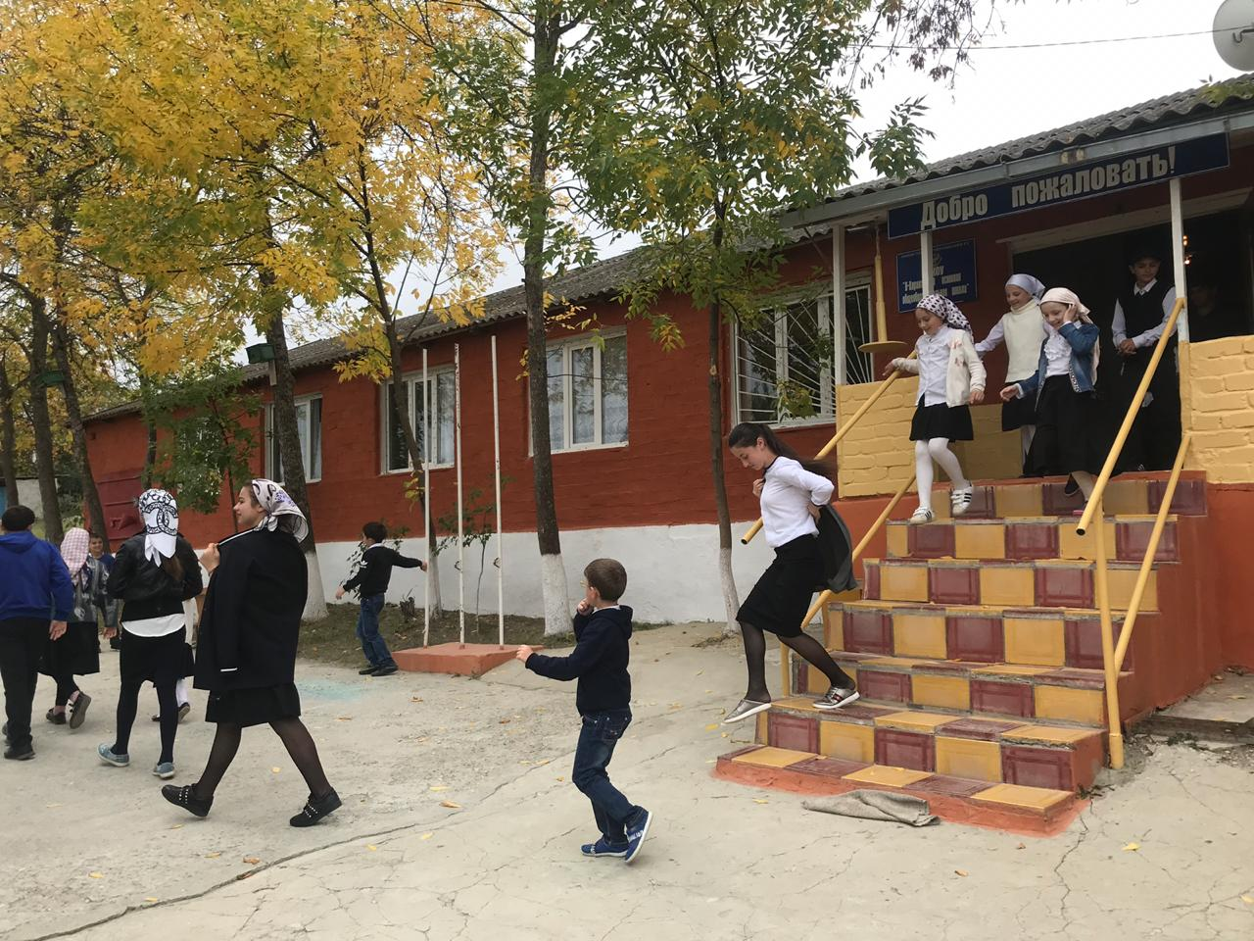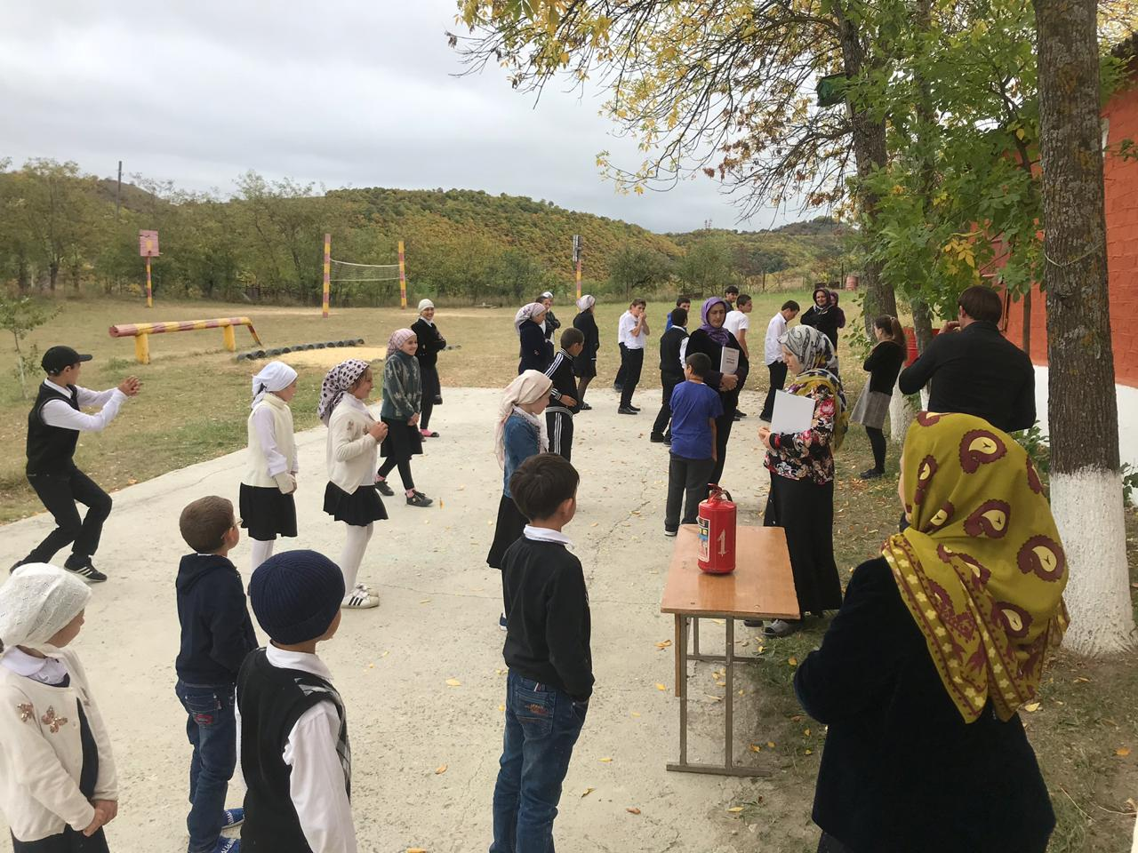
13.-14.09.2019 г. «Инструкция о порядке действия персонала по обеспечению безопасной эвакуации людей при пожаре».
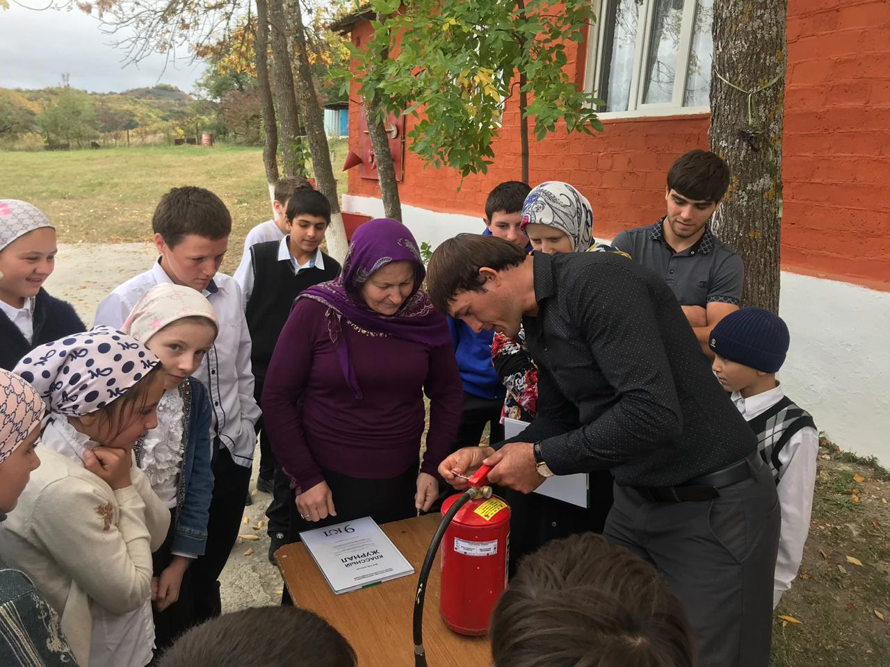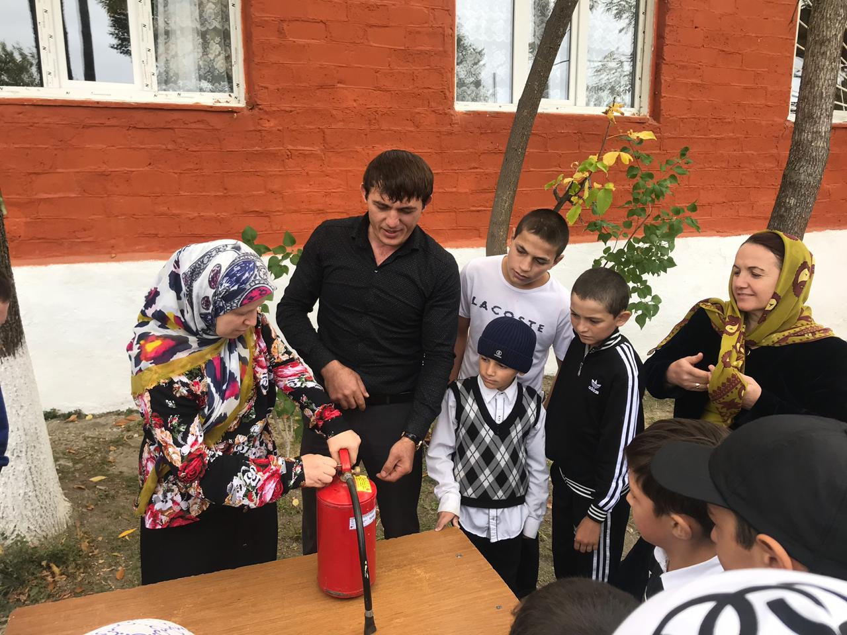
В соответствии с графиком проведения учебно-тренировочных занятий по эвакуации из здания 18.09.2019 года была проведена очередная учебно-тренировочная эвакуация воспитанников и сотрудников школы и учения по правильной эксплуатации первичных средств пожаротушения с участием пожарной дружины. Ребята получили возможность увидеть действия сотрудников пожарной службы по тушению пожара, рассмотреть пожарную машину.
Анализируя работу по проведению месячника, можно сделать вывод, что благодаря систематизации мероприятий у сотрудников школы повысился уровень педагогической компетентности по формированию основ безопасности у детей, а у детей сформировался фундамент знаний правил пожарной и дорожной безопасности и умение регулировать свое поведение в соответствии с различными чрезвычайными ситуациями.

